 | Les mythes grecs : le héros Héraclès (doc. 01)

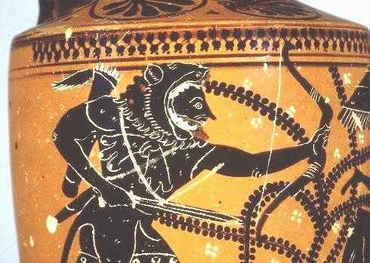
Héraclès armé de l’arc d’Apollon et de l’épée d’Hermès

…

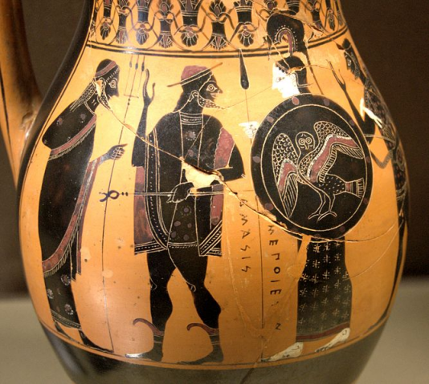
Entrée d'Héraclès dans l'Olympe, entouré par Poséidon et Athéna

